Проект решений на предоставление разрешения на условно разрешенный вид использования земельных участков, расположенных на территории
муниципального образования округ Муром
По заявлению о предоставлении разрешения на условно разрешенный вид использования земельного участка, находящегося в соответствии с утвержденной схемой расположения земельного участка на кадастровом плане территории кадастрового квартала с кадастровым номером 33:26:040701, площадью 979 кв. м, с местоположением: Владимирская обл., МО округ Муром (городской округ), г. Муром, ул. Совхозная, д. 7 – «Малоэтажная многоквартирная жилая застройка (2.1.1)».
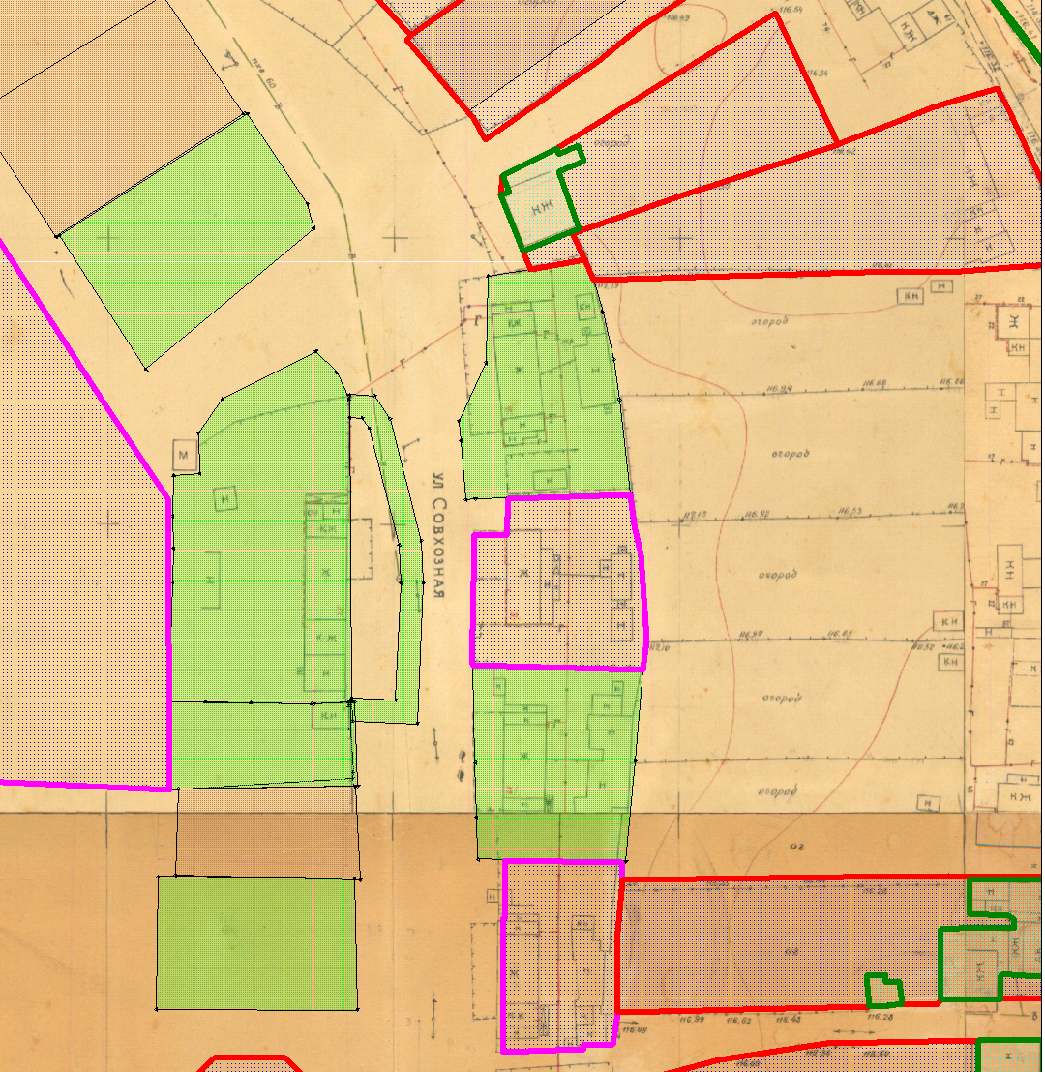
Земельный участок

Проект решений на предоставление разрешения на условно разрешенный вид использования земельных участков, расположенных на территории
муниципального образования округ Муром
По заявлению о предоставлении разрешения на условно разрешенный вид использования земельного участка, находящегося в соответствии с утвержденной схемой расположения земельного участка на кадастровом плане территории кадастрового квартала с кадастровым номером 33:26:010403, площадью 243 кв. м, с местоположением: Владимирская обл., МО округ Муром (городской округ), г. Муром, ул. Лаврентьева – «Объекты придорожного сервиса (4.9.1)».
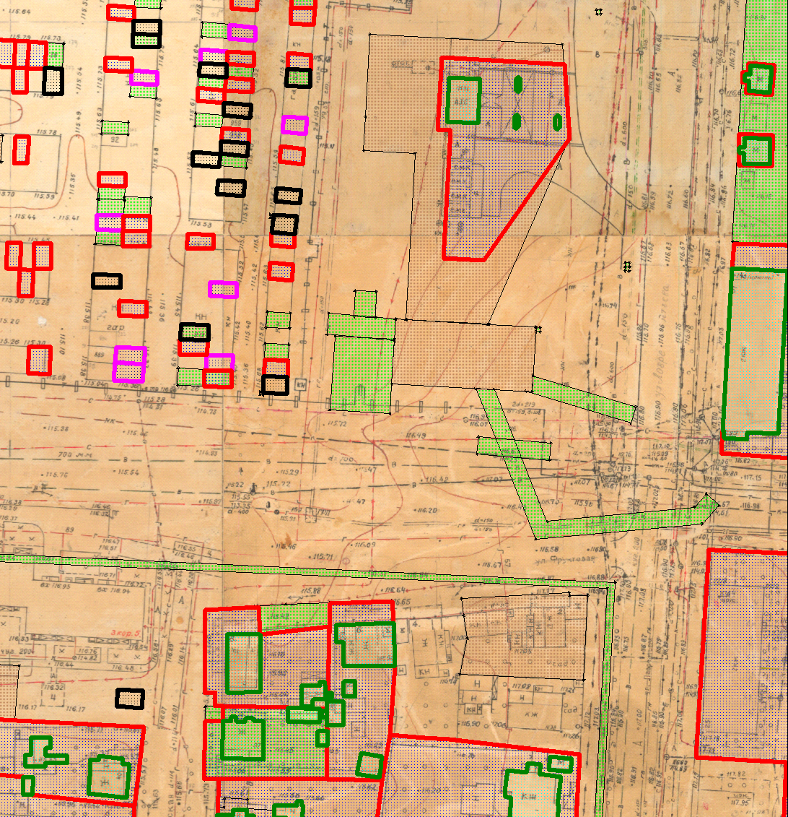
Земельный участок

